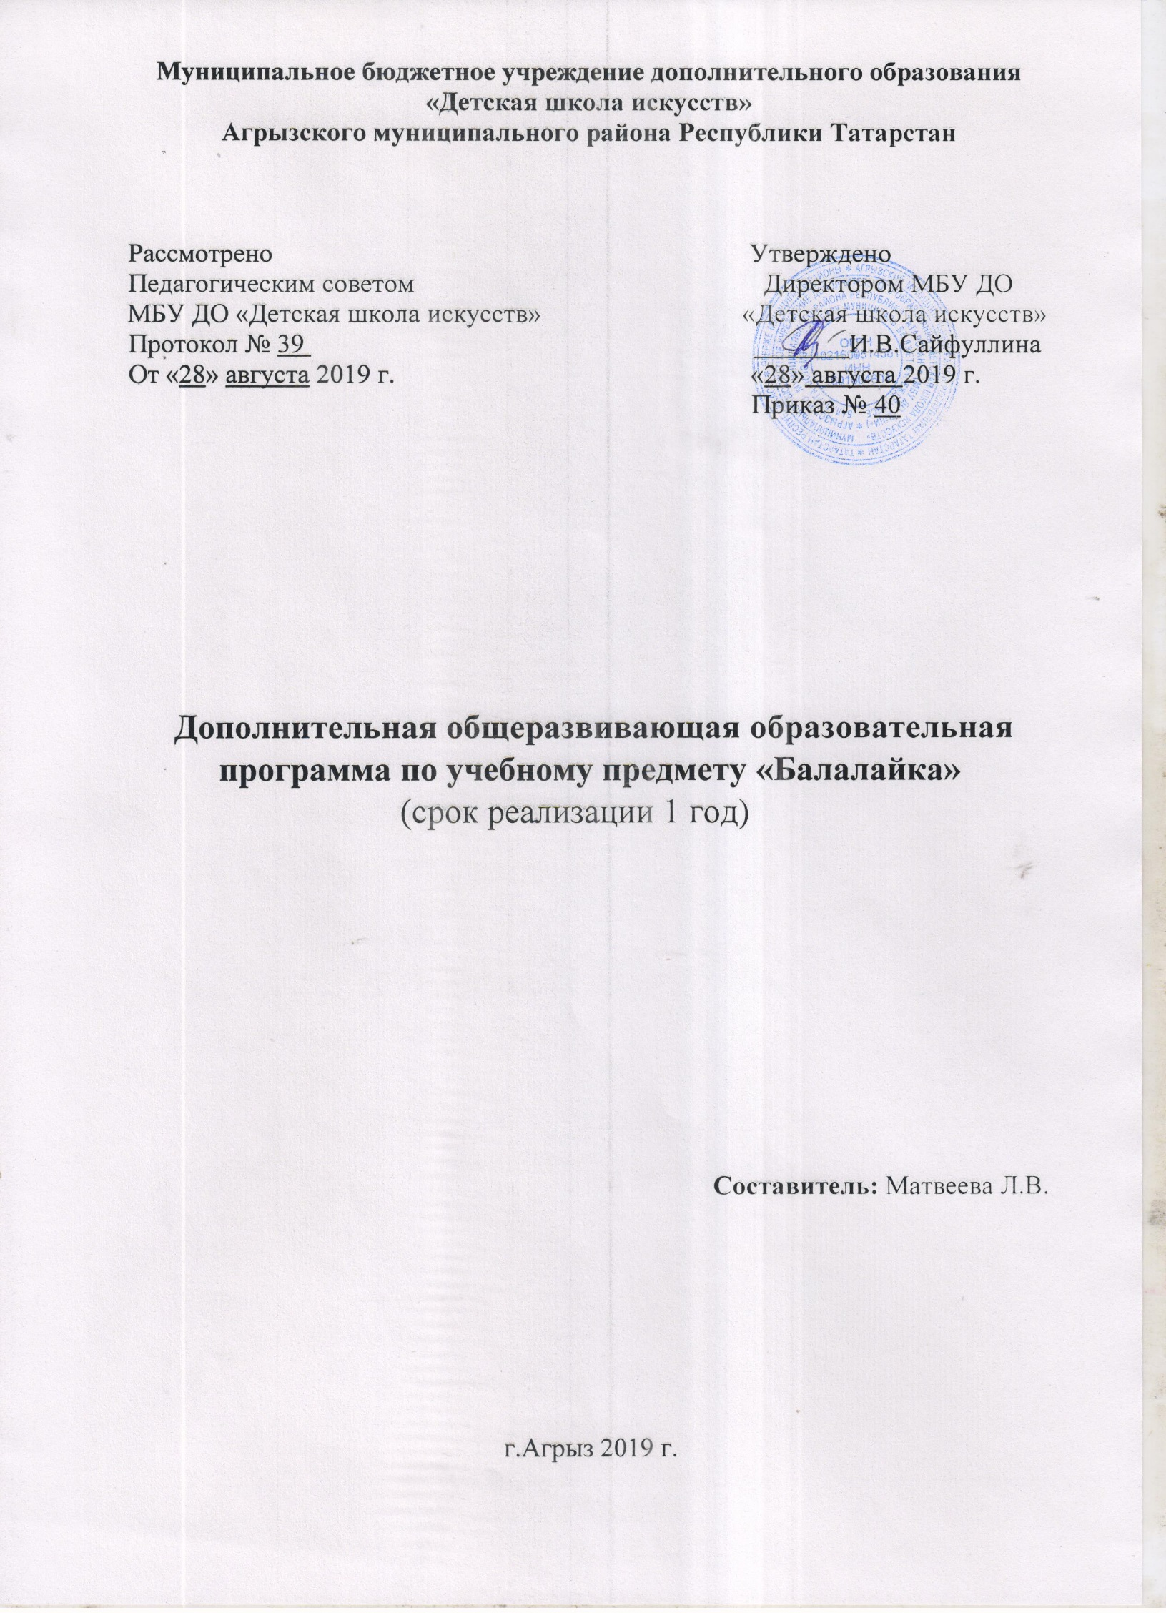
Пояснительная записка

Данная программа составлена с учетом нормативных требований к программам дополнительного образования, разработана на основе «Рекомендаций по организации образовательной и методической деятельности при реализации общеразвивающих программ в области искусств», направленных письмом Министерства культуры Российской Федерации от 21.11.2013 №191-01-39/06-ГИ, а также с учетом многолетнего педагогического опыта в области исполнительства на народных музыкальных инструментах.
В системе музыкально-эстетического воспитания одно из ведущих мест занимает музыкально-инструментальное исполнительство на народных инструментах.
Народная инструментальная музыка, благодаря простоте восприятия, содержательности, доступности, песенной основе, помогает развивать музыкальность в ребенке, пробуждает интерес к занятиям.
Предлагаемая программа рассчитана на пятилетний срок обучения.
Возраст детей, приступающих к освоению программы 6,5– 12 лет.
Недельная нагрузка по предмету составляет 1 час в неделю. Занятия проходят в индивидуальной форме.
Данная программа предполагает проведение итоговой аттестации в форме отчетного концерта. Возможны другие формы завершения обучения. При выборе той или иной формы завершения обучения образовательная организация вправе применять индивидуальный подход.

Направленность программы дополнительного образования «Балалайка» - художественная.
Дополнительная общеразвиващая образовательная программа «Балалайка» направлена на развитие интереса к музыке. В процессе реализации программы предполагается развитие у детей специальных способностей, мышления, внимания, памяти, эмоциональности.

Новизна, актуальность и педагогическая целесообразность программы

Данная программа предназначена для занятий объединения «Балалайка», где занятия проводятся с детьми, имеющим склонности к инструментальной деятельности.
Занятия в объединении «Балалайка» открывает значительные перспективы для музыкально-эстетического самовыражения учащихся и оказывает исключительное влияние на формирование личности ребенка.
Данная программа реализует основные идеи и цели системы дополнительного образования детей: развитие мотивации детей к познанию и творчеству; содействие личностному и профессиональному самоопределению учащихся, их адаптации в современном обществе; приобщение подрастающего поколения к ценностям мировой культуры и искусству; сохранение и охрана здоровья детей.
Новизна программы заключается в том, что впервые рассчитана для реализации в условиях учреждения дополнительного образования более углубленного изучения приёмов игры на балалайке. Расширено содержание программы и включает не только обучение игре на инструменте, но и изучение элементарной теории музыки. Обучение строится исходя из возрастных и психологических особенностей ученика и его музыкально-исполнительских возможностей, т.е. применение дифференцированного обучения и внедрение разно уровневого репертуара.

Актуальность программы заключается в том, что именно в период детства важно развить базовые музыкальные способности ребенка (память, слух, чувство ритма). Раннее воспитание культуры исполнения и культуры сценического поведения, формирование устойчивого интереса и любви к музыке, потребности в активном общении с музыкальным искусством, способствует расширению кругозора детей в области музыкального искусства.
В объединении «Балалайка» занимаются дети, которые знакомятся с музыкой, с музыкальными инструментами.

Педагогическая целесообразность программы заключается в том, что позволяет детям познакомиться с инструментальной игрой на балалайке и решить родителям и ребенку о дальнейшем обучении
Цель программы – обеспечение развития творческих способностей и индивидуальности учащегося, овладение знаниями и представлениями об исполнительстве на балалайке, формирование практических умений и навыков игры на инструменте устойчивого интереса к самостоятельной деятельности в области музыкального искусства.
Цель обучения: содействие развитию у юного музыканта познавательного интереса к музыке через игру, знакомство с основами музыкального исполнительства.
-создание условий для развития у юного музыканта формирования навыков игры на музыкальном инструменте посредством погружения в предметную сферу.
-формирование практических умений и навыков игры на инструменте путём включения разно уровневого технического материала.
-формирование у учащихся интереса, устойчивой мотивации к выбранному виду деятельности.
-развитие компетентности учащихся в музыкальной области и формирование навыков игры на инструменте на уровне практического применения.

Задачи программы:
Образовательные
- ознакомление детей с народными инструментами, их разнообразием и исполнительскими возможностями;
- формирование навыков игры на музыкальном инструменте;
- приобретение знаний в области музыкальной грамоты;
- приобретение знаний в области истории музыкальной культуры и народного творчества;
- формирование основных понятий о музыкальных стилях и жанрах.

Развивающие
- оснащение системой знаний, умений и способов музыкальной деятельности, обеспечивающих в своей совокупности базу для дальнейшего самостоятельного общения с музыкой, музыкального самообразования и самовоспитания.

Воспитательные
- воспитание у детей трудолюбия, усидчивости, терпения;
- воспитание стремления к практическому использованию знаний и умений, приобретенных на занятиях, в быту, в досуговой деятельности.

Возраст детей, участвующих в реализации данной программы
Возраст учащихся по программе составляет 6,5 лет – 18 лет. Для подростков важно самоутверждение, самореализация, общение (ведущий вид деятельности для старших подростков), успешность. Программа позволяет реализовать возрастные запросы личности подростков.

Сроки реализации программы

Реализация углубленного уровня программы дополнительного образования «Балалайка» рассчитана на 1год обучения.
Учебный процесс в рамках одного учебного занятия организован индивидуально.

Формы обучения и режим занятий
Обучение игре на балалайке осуществляется в индивидуальной форме. Занятия проводятся в неделю по 1 учебному часу. Всего учебных часов в год на одного ребенка – 34 часа.

Учебный план
первого года обучения

№  п/п | Наименование разделов и тем | Всего часов | Теория | Практика | Форма аттестации
 | Вводное занятие. Беседа о музыке. | 1 | 1 | - | Опрос
 | Основы музыкальной грамоты. Освоение первоначальных навыков игры на балалайке. | 5 | 4 | 1 | Опрос
 | Освоение и развитие первоначальных навыков игры на балалайке. Основы звукоизвлечения. | 8 | 1 | 7 | Анализ выполненных заданий
 | Работа над игровыми приёмами и упражнениями. Народные песни и танцы. | 7 | 2 | 5 | Наблюдение
 | Работа над произведениями на фольклорной основе и современных композиторов. | 8 | 1 | 7 | Сравнительный анализ
 | Развитие начальных навыков смены позиций. | 2 | 1 | 1 | Прослушивание
 | Концертная деятельность. | 3 | 2 | 1 | Наблюдение
Итого: |  | 34 | 12 | 22

Содержание программы

Тема 1.Вводное занятие. Беседа о музыке. (2 часа)
Теория.Знакомство с детьми. Режим работы объединения. Знакомство с инструментом, его историей, устройством, правилами ухода за ним. Развитие музыкально-слуховых представлений и музыкально-образного мышления. Музыка и её выразительные возможности. Способность музыки выражать настроение,чувства и мысли человека. Историясоздания балалайки (2 часа).
Тема 2.Основы музыкальной грамоты.Освоение первоначальных навыков игры на балалайке.(5 час).
Теория.Длительности нот, фермата. Размер, такт, затакт.Пауза.Темп музыкального произведения.Строение мажорной и минорной гамм.Параллельные тональности. Понятие о ладе, главные ступени лада и их названия.Средства музыкальной выразительности.Музыкальные жанры.Знаки альтерации.Музыкальные термины.
Практика.Первоначальное знакомство с элементами музыкальной грамоты,звукоряд, нотный стан, скрипичный ключ соль.Лига. Размер, такт, затакт. Тон и полутон. Строение мажорной и минорной гамм. Параллельные тональност. Понятие о ладе. Главные ступени лада и их названия. Средства музыкальной выразительности. Музыкальные жанры. Знаки альтерации. Музыкальные термины .
Тема 3.Освоение и развитие первоначальных навыков игры на балалайке.Правильная, удобная посадка, постановка рук.Основы звукоизвлечения.(8часов)
Теория.Приём пиццикато большим пальцем. Приём бряцание.
Практика.Приём пиццикато большим пальцем (3 часа). Приём бряцание (3 часа).
Тема 4.Работа над игровыми приёмами и упражнениями. Народные песни и танцы.(7 часов)
Теория.Работа над игровыми приёмами и упражнениями. Народные песни и танцы.
Практика.Работа над игровыми приёмами и упражнениями. Народные песни и танцы. Игра в ансамбле с концертмейстером .
Тема5.Работа над произведениями на фольклорной основе и современных композиторов.(8 часов)
Теория.Разбор произведений на фольклорной основе и современных композиторов.
Практика.Разбор произведений на фольклорной основе и современных композиторов (3 часа).Работа над произведениями на фольклорной основе и современных композиторов (4 часа).
Тема6.Развитие начальных навыков смены позиций. (5 часов)
Теория.Чтение нот с листа.
Практика.Чтение нот с листа. Игра в ансамбле с концертмейстером (2 часа). Разучивание упражнений и этюдов.
Тема7.Концертная деятельность. (2 часа)
Практика.Подготовка к отчетному концерту.Отчетный концерт.

Методическое обеспечение программы
Форма занятий, приемы и методы организации учебно-воспитательного процесса

Срок реализации программы учебного предмета позволяет: продолжить обучение под руководством преподавателя продолжить самостоятельные занятия, музицировать для себя и друзей. Каждая из этих целей требует особого отношения к занятиям и индивидуального подхода к ученикам.Воспитательная и музыкально-образовательная деятельность – это единый процесс, для осуществления которого применяется система различных форм и методов. Формы этой деятельности можно условно разделить на основные, дополнительные и формы самообразования учащихся.
Основной формой учебной работы является индивидуальное занятие педагога с учащимся. Такая форма занятий сближает педагога и ребёнка и дает педагогу возможность опираться в своей работе не только на музыкальные, но и на человеческие качества учащихся. На каждом таком занятии необходимо найти нужную тональность в общении с ребёнком, понять его настроение, ведь от совместной заинтересованности в творческом поиске будет зависеть отношение учащегося не только к процессу обучения игре на инструменте, но и к музыкальной деятельности в целом.
Учебный процесс предусматривает ознакомление детей с музыкальными произведениями различных художественных стилей. Это способствует всестороннему музыкальному развитию личности учащегося и его эстетического вкуса, так называемого «чувства стиля». Художественные задачи, стоящие перед ребёнком на каждом этапе обучения, не должны превышать его возможностей и в то же время должны постоянно вести его вперед, способствовать его художественному росту.
Для развития навыков творческой, грамотной работы учащихся программой предусмотрены методы индивидуального подхода при определении учебной задачи, что позволяет педагогу полнее учитывать возможности и личностные особенности ребенка, достигать более высоких результатов в обучении и развитии его творческих способностей.
Занятия в классе должны сопровождаться внеклассной работой - посещением выставок и концертов, прослушиванием музыкальных записей, просмотром музыкальных фильмов.
Большое значение имеет репертуар ученика. Необходимо выбирать высокохудожественные произведения, разнообразные по форме и содержанию, при этом учитывать особенности характера и способности ученика. Весь репертуар должен подбираться так, чтобы его было интересно исполнять, а главное, чтобы он нравился ученику, и ученик его играл с удовольствием.
Во время подбора программы необходимо учитывать данные ученика, его темперамент, характер.
В работе над произведениями можно добиваться различной степени завершенности исполнения: некоторые произведения должны быть подготовлены для публичного выступления, другие – для показа в условиях класса, третьи – с целью ознакомления. Требования могут быть сокращены или упрощены соответственно уровню музыкального и технического развития ученика. Данный подход отражается в индивидуальном учебном плане учащегося.

Список литературы
Список литературы для педагога
- Альбом начинающего балалаечника Вып.6. Издательство «Советский композитор» 1982г.Составитель И. Шелмаков.
- Балалаечнику любителю. Издательство «Композитор» Санкт-Петербург. Редакция В. Глейхмана 1986 г.
ВС» 2004г. Автор В.В. Упорин. Тетрадь №1 Этюды, гаммы, упражнения. Тетрадь №2 Крупная форма. Тетрадь №3 Произведения русских композиторов. Тетрадь №4 Пьесы зарубежных композиторов. Тетрадь №5 Ансамбли. Тетрадь №6 Партия балалайки.
- Золотая библиотека педагогического репертуара. Издательство «Дека-
- Пьесы в сопровождении фортепиано. Младшие классы ДМШ. Издательство «Композитор» Санкт-Петербург. Составитель А. Зверев, 1996 г.
- Техника игры на балалайке: гаммы и упражнения. Методическое пособие. Составители И. Иншаков, А Горбачев. М.: Музыка, 2010-80с.
- Хрестоматия балалаечника. Младшие классы. Издательство «Музыка» Москва. Составитель В. Щербаков 2002 г.
- Школа игры на балалайке. Москва «Музыка» Н. Нечепоренко, В Мельников 1991г.
- Юный балалаечник. Пьесы для балалайки и фортепиано. Вып.2 Издательство «Музыка». Составитель А. Зверев, 1986 г.

Интернет ресурсы:

- http://colreffor.ru/besplatno/fffzqwqdz/
- http://domrist.ru/ Домра, балалайка, мандолина
- http://rmc.narodnik.com/ Лукин С. Персональный сайт.
- http://rusdomra.narod.ru/210.
- http://www.domraking.ru/ Цыганков А. Персональный сайт
- http://www.dissercat.com/content/sovremennye-problemy-obucheniya-igre-na-narodnykh-muzykalnykh-instrumentakh-teoriya-i-prakti#ixzz4LfoWTtz5 Научная библиотека диссертаций и авторефератов disserCat
Список литературы, рекомендуемой для учащихся
- Техника игры на балалайке: гаммы и упражнения. Методическое пособие. Составители И. Иншаков, А Горбачев. М.: Музыка, 2010-80с.
- Хрестоматия балалаечника. Младшие классы. Издательство «Музыка» Москва. Составитель В. Щербаков 2002 г.
- Школа игры на балалайке. Москва «Музыка» Н. Нечепоренко, В Мельников 1991г.
Юный балалаечник. Пьесы для балалайки и фортепиано. Вып.2 Издательство «Музыка». Составитель А. Зверев, 1986 г

